Correo electrónico profesora: [e_aranda@yahoo.com](mailto:e_aranda@yahoo.com)

**Apuntes 14/09/20**

**Perspectiva de la paz**

**Perspectiva occidental:** La paz es una consecuencia de la guerra.

**Perspectiva oriental:** Aquí la paz es concebida como la tranquilidad y el equilibrio interno de las personas y éstas con su entorno.

**Paz negativa:** estado de tranquilidad en los grupos y ausencia de conflictos bélicos.

La podríamos clasificar como la concepción generalizada de la paz en sociedad, que no es otra que la herencia de los griegos y romanos, que se refiere al estado de tranquilidad al interior de grupos y la ausencia de conflictos bélicos.

Adam Curle la define como aquella que caracterizan las relaciones en las que la violencia ha sido evitada o mitigada, pero sin que haya desaparecido el conflicto de intereses, o en los cuales el conflicto ha sido disfrazado o encubierto.

**Paz positiva:** es aquella que está basada en la justicia, es generadora de valores positivos y perdurables y que busca la satisfacción de las necesidades humanas.

Se entiende como aquella basada en la justicia, generadora de valores positivos y perdurables, capaces de generar expectativas que contemplen la satisfacción de las necesidades humanas.

Es una ausencia de violencia directa, estructural y cultural, y ésta se edifica día a día cada vez que afrontamos un conflicto de manera creativa, tomamos decisiones contando desde el punto de vista de los demás, trabajando cooperativamente.

**Pacifismo**

Existen dos definiciones de pacifismo las cuales son los siguiente:

* Movimiento a favor de la abolición de la guerra como solución a los conflictos entre naciones. (RAE 2018).
* Actitud de quien ama la paz. (RAE 2018).

En la primera definición podemos ver que el pacifismo es considerado como una consecuencia de la guerra, mientras que en la segunda definición el pacifismo es considerado como un valor que las personas ya tienen arraigadas en su sistema de valores.

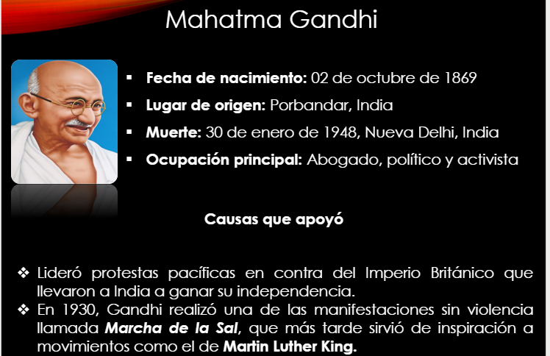

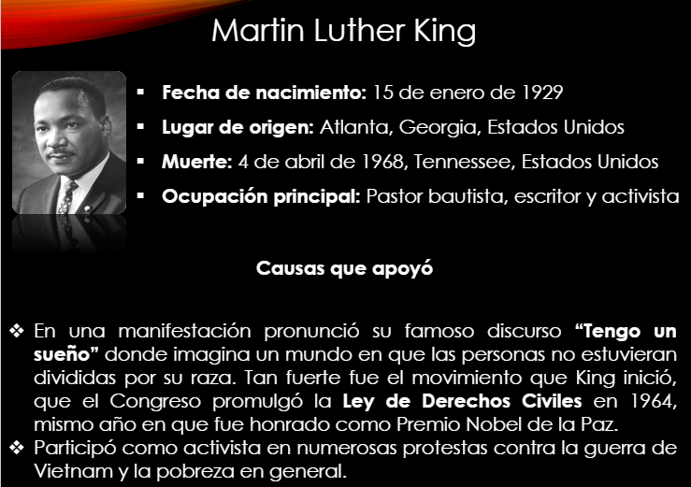

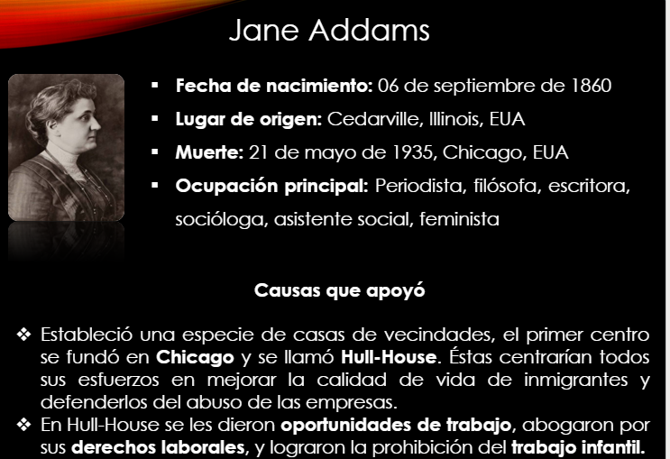

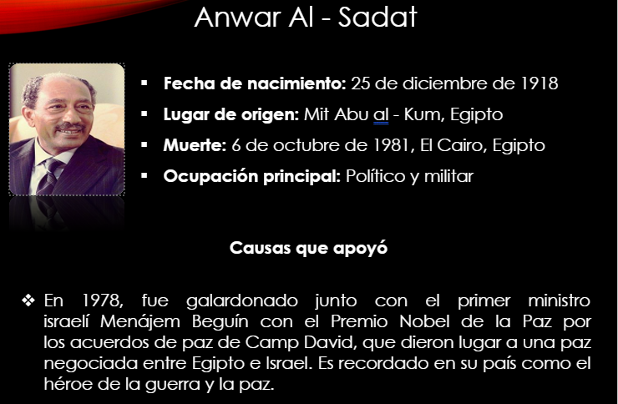

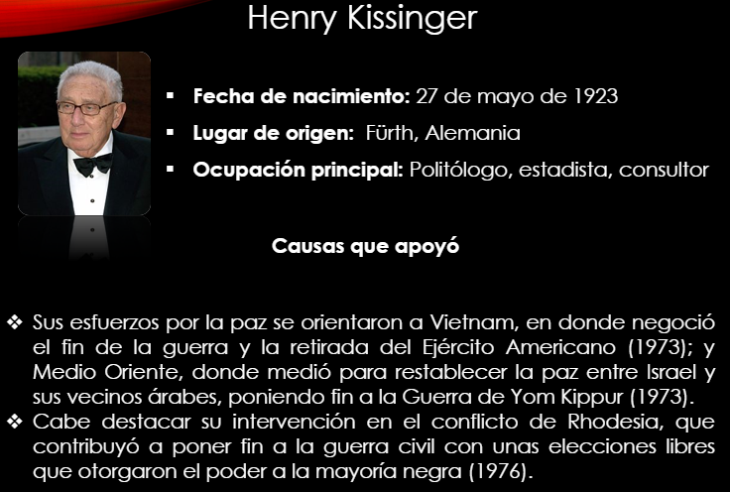

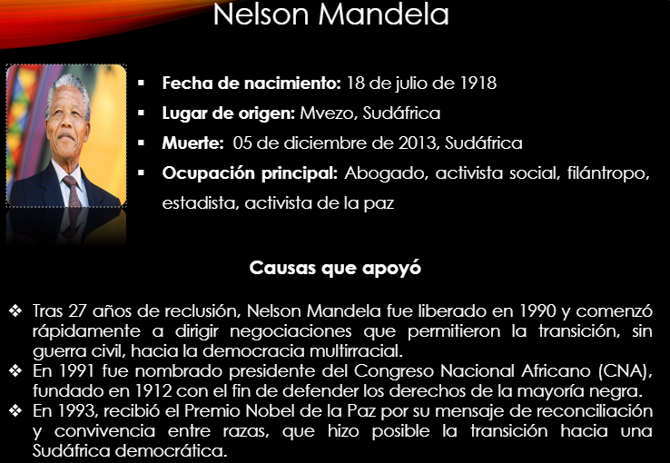

**APUNTES 21/09/20**

**¿Qué es la cultura de paz?**

La cultura de paz puede ser definida como el conjunto de valores, actitudes, tradiciones, comportamientos y estilos de vida basados en: ​

* El respeto a la vida, el fin de la violencia. ​
* El respeto pleno de los principios de soberanía e integridad. ​
* El respeto pleno y promoción de derechos humanos. ​
* El respeto y la promoción del derecho al desarrollo. ​
* La adhesión a los principios de libertad, justicia y democracia.

**Objetivos de la cultura de paz.**

Los objetivos que se pretende alcanzar con la implantación de una cultura de paz giran alrededor del entendimiento, la cooperación y la tolerancia entre las diversas culturas:

* Aprender a vivir juntos​
* Reemplazar la cultura de guerra​
* Transformar las economías de guerra en economías de paz​
* Buscar nuevos métodos y soluciones no violentas a los conflictos sociales, al desarrollo de nuevas alternativas para la economía y la seguridad política.
* Construir y transformar valores, actitudes, comportamientos, instituciones y estructuras de la sociedad que vayan acorde con los lineamientos que propone la cultura de paz. ​
* Reforzar la identidad cultural y crear aprecio a la diversidad de culturas. ​
* Introducir la prevención. ​
* Sustituir las imágenes de enemistad por el entendimiento, la tolerancia y la solidaridad entre todos los pueblos y culturas. ​
* Asegurar el derecho a la educación, sin ningún tipo de discriminación.

**Esfuerzos internacionales para internacionalizar la cultura de paz.**

* Año de la Tolerancia (1995) ​
* Declaración y programa de acción sobre una cultura de paz (1999) ​
* Año Internacional de la Cultura de Paz (2000)​
* Declaración del Milenio (2000) ​
* Año del Diálogo entre Civilizaciones (2001) ​
* Creación de la Comisión de Consolidación de la Paz de las Naciones Unidas (2005) ​
* Agenda de los Objetivos para el Desarrollo Sostenible (2015 – 2030)

Tarea

¿Cuándo fue la primera vez que se hablo de la paz en alguna civilización?

¿Cómo ha ido evolucionando la paz a través de la historia de la humanidad?

Título: Evolución de la paz en la historia.

Introducción: Explicar de que trata nuestro escrito y para que lo realizamos.

Desarrollo: El ensayo.

Conclusión: Nuestras conclusiones. Si consideramos que los esfuerzos que se han hecho a lo largo de la historia han sido suficientes o si no se ha hecho lo suficiente.

Letra: Arial 11

Interlineado: 1.15

Mínimo 3-4 cuartillas. Máximo de 7.

Sin índice.

Referencias y citas en formato APA.

**TAREA:**

Reporte sobre organismos que trabajen a nivel nacional o a nivel internacional que trabajen a favor de la cultura de paz. 4 hojas que desarrollo.